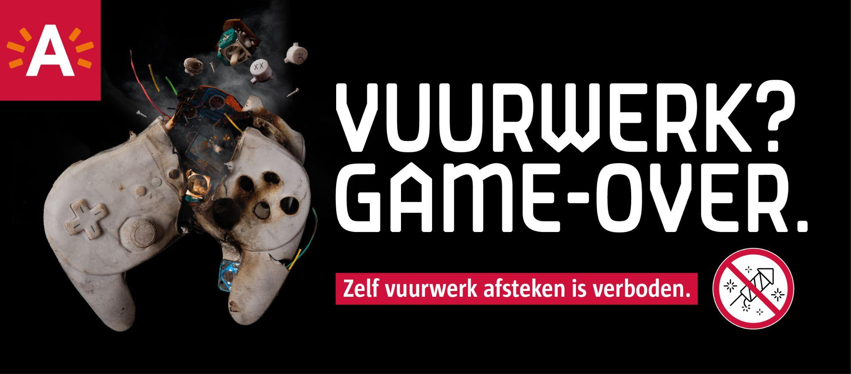

Zelf vuurwerk afsteken is verboden in Antwerpen.
Je kan een boete krijgen van 350 euro.

Waarom?

- Vuurwerk is gevaarlijk voor jezelf en anderen in je buurt.
Je kan gewond raken of anderen verwonden.
- Vuurwerk kan brand veroorzaken.
Mag je vuurwerk hebben?
- Neen. Minderjarigen mogen geen vuurwerk bezitten.
- Vuurwerk afsteken op het openbaar domein (straat of plein) is altijd verboden.
Boete
Wie vuurwerk afsteekt, krijgt een GAS-boete van 350 euro.

